porter/libsrc/porter/protocol/retransmit.c
doxygen and doxybook2
Thu, 05 Mar 2026 03:43:15 +0000
目次

ファイル

porter/libsrc/porter/protocol/retransmit.c
再送制御モジュール。

作者
c-modernization-kit sample team

バージョン
1.0.0

日付
2026/03/04

インクルード元
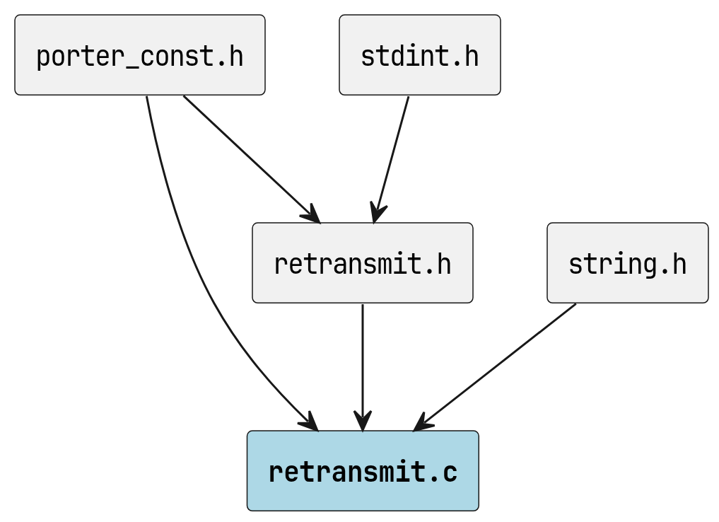
retransmit.c のインクルード元

著作権
Copyright (C) CompanyName, Ltd. 2026. All rights reserved.

関数

retransmit_init
void retransmit_init ( PotrRetransmit *rt, uint32_t timeout_ms, uint8_t max_retry )
再送制御管理構造体を初期化します。

引数
- rt [out] 初期化する構造体へのポインタ。
- timeout_ms [in] 再送タイムアウト (ミリ秒)。
- max_retry [in] 最大再送回数。

呼び出し元
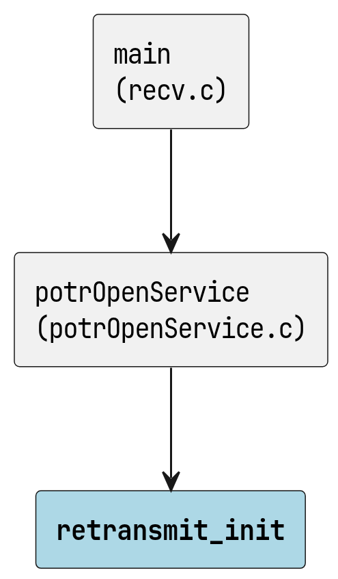
retransmit_init の呼び出し元

retransmit_register
int retransmit_register ( PotrRetransmit *rt, uint32_t seq_num, uint32_t now_ms )
パケットを再送管理に登録します。

引数
- rt [in,out] 再送制御管理構造体へのポインタ。
- seq_num [in] 登録する通番。
- now_ms [in] 現在時刻 (ミリ秒)。

戻り値
成功時は POTR_SUCCESS、エントリが満杯の場合は POTR_ERROR を返します。

retransmit_ack
int retransmit_ack ( PotrRetransmit *rt, uint32_t seq_num )
ACK 受信により再送管理から登録を解除します。

引数
- rt [in,out] 再送制御管理構造体へのポインタ。
- seq_num [in] 解除する通番。

戻り値
成功時は POTR_SUCCESS、エントリが見つからない場合は POTR_ERROR を返します。

retransmit_check
int retransmit_check ( PotrRetransmit *rt, uint32_t now_ms, uint32_t *seq_num_out )
タイムアウト発生パケットを検索して再送対象の通番を返します。
タイムアウトが発生したエントリを最も古い順に 1 件返します。
最大再送回数を超えたエントリは管理から削除します。

引数
- rt [in,out] 再送制御管理構造体へのポインタ。
- now_ms [in] 現在時刻 (ミリ秒)。
- seq_num_out [out] 再送対象の通番を格納するポインタ。

戻り値
再送対象がある場合は POTR_SUCCESS、ない場合は POTR_ERROR を返します。

